2014 July

한국사회책임투자포럼 뉴스레터 127호 2014. 7. 21(월)

**Column | 취봉의 눈(目) – 양춘승 상임이사**

**온실가스에 가격이 매겨진다면?**

온실가스에 가격이 매겨진다? 가격은 거래가 이루어질 때 매겨진다. 그런데 눈에 보이지도 않고 손으로 만질 수도 없는 온실가스를 거래한다? 사실 정확히 말하자면 온실가스를 배출하는 권리를 사고파는 것이다. 이를 우리는 온실가스 배출권 거래라고 한다. 우리 정부는 이 배출권 거래를 오는 2015년부터 시행할 예정이다. 이를 위해 환경부는 온실가스 배출권 거래제 1차 계획기간인 2015년에서부터 2017년까지 적용대상 업체 전체가 배출할 수 있는 온실가스의 총 허용량을 약 16억 4000만 톤으로 정하고 업종별 배출권 할당량 계획안을 지난 5월 27일 발표했다.……

(www.kosif.org/board/bbs/board.php?bo_table=interview&wr_id=280)

**CDP Water Launching**

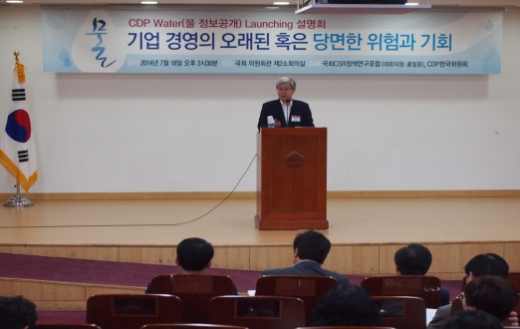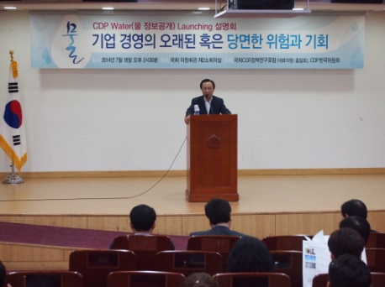

**CDP Water(물 정보공개) Launching 설명회**

물, 기업의 오래된 혹은 당명한 위험과 기회

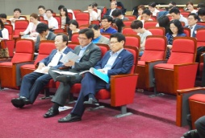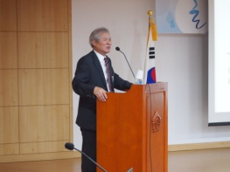

우리나라에서도 기업들을 대상으로 한 전세계 금융기관의 글로벌 이니셔티브인 <CDP Water>(물 정보공개프로젝트)가 최초로 시작되었다.

영국 CDP 본부와 CDP한국위원회(위원장 장지인)는 전세계 573개 금융기관(운용자산은 60조 달러, 한국 서명 금융기관 22개)의 위임을 받아 국내 45개 기업을 대상으로 <CDP 2014 물 정보공개 요청서>(CDP 2014 Water Information Request)를 발송하고 이들 기업에 물 관리와 지배구조, 물 관련 위험과 기회, 취수량과 배출량 등 물 회계 등과 관련한 정보 공개를 요구했다고 밝혔다

http://www.kosif.org/board/bbs/board.php?bo_table=seminar&wr_id=21

**Report**

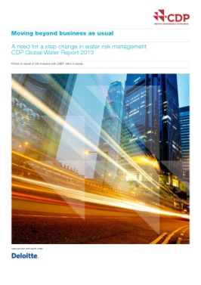**Moving beyond business as usual**

A need for a step change in water risk management

CDP Global Water Report 2013

발행처 : CDP

발행일 : 2013. 11

http://www.kosif.org/board/bbs/board.php?bo_table=cdp_05&wr_id=123

**SRI news**

- [뉴시스] 기업 평판관리 비상 - "사회적 책임도 경쟁하라"... 적극적 투자 선행돼야 (http://www.kosif.org/board/bbs/board.php?bo_table=latest&wr_id=1706)

- [아시아경제]국민연금, 돈만 벌면 장땡?…부도덕기업 투자 (http://www.kosif.org/board/bbs/board.php?bo_table=latest&wr_id=1705)

- 아시아지속가능협회 뉴스레터

(http://www.asria.org/?page=NewsletterApr14)